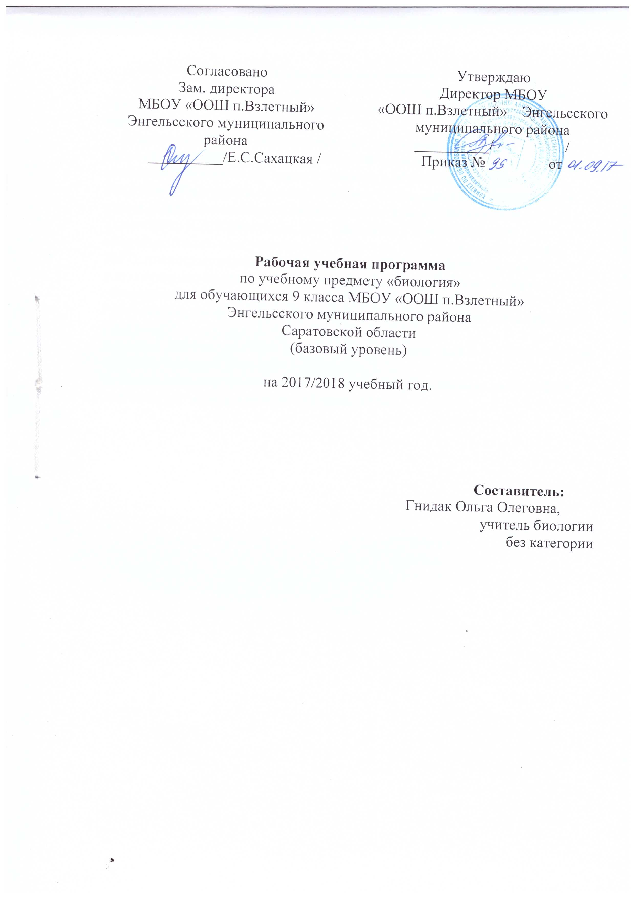

Пояснительная записка
Рабочая программа по биологии для 9 класса составлена на основе
Программа ориентирована на общеобразовательный класс, изучение предмета на базовом уровне.
Примерная основная образовательная программа.
Рабочая программа составлена с учётом Федерального Государственного стандарта, примерной программы основного общего образования по биологии и Программы основного общего образования по биологии для 9 класса «Введение в общую биологию и экологию» » авторов А.А. Каменского, Е.А. Криксунова, В.В. Пасечника ( Программы для общеобразовательных учреждений. Биология, 6-11 классы. – М.: Дрофа, 2007).,полностью отражающей содержание Примерной программы с дополнениями, не превышающими требования к уровню подготовки обучающихся.
Рабочая программа ориентирована на использование учебно-методического комплекта
Биология: учебник для 9 кл. Коменский А.А., Криксунов Е.А., Пасечник В.В. Введение в общую биологию и экологию
Планирование составлено в соответствии с учебным планом на 2017-2018 учебный год - 2 часа в неделю (68 часов в год).

Планируемые предметные результаты освоения учебного предмета
В результате изучения биологии ученик должен
знать :
- признаки биологических объектов: живых организмов; генов и хромосом; клеток и организмов растений, животных, грибов и бактерий; популяций; экосистем и агроэкосистем; биосферы; растений, животных и грибов своего региона;
- сущность биологических процессов: обмен веществ и превращения энергии, питание, дыхание, выделение, транспорт веществ, рост, развитие, размножение, наследственность и изменчивость, регуляция жизнедеятельности организма, раздражимость, круговорот веществ и превращения энергии в экосистемах;
- особенности строения, жизнедеятельности, высшей нервной деятельности и поведения человека;
- строение биологических объектов: клеток прокариот и эукариот (химический состав и строение); генов, хромосом, женских и мужских гамет; вирусов; одноклеточных и многоклеточных организмов; структуру вида и экосистем;
- сущность биологических процессов и явлений: хранения, передачи и реализации генетической информации; обмена веществ и превращения энергии в клетке; фотосинтеза и хемосинтеза; митоза и мейоза; развития гамет у цветковых растений и позвоночных животных; размножения; оплодотворения у цветковых растений и позвоночных животных; индивидуального развития организма (онтогенеза); взаимодействия генов; искусственного, движущего и стабилизирующего отбора; географического и экологического видообразования; влияния элементарных факторов эволюции на генофонд популяции; формирования приспособленности к среде обитания; круговорота веществ и превращения энергии в экосистемах и биосфере; эволюции биосферы;
- использование современных достижений биологии в селекции и биотехнологии (гетерозис, полиплоидия, отдаленная гибридизация, трансгенез);
- современную биологическую терминологию и символику.
уметь:
находить:
- в тексте учебника отличительные признаки основных систематических групп;
- в биологических словарях и справочниках значения биологических терминов;
- в различных источниках (в том числе с использованием информационных и коммуникационных технологий) необходимую информацию о живых организмах; избирательно относиться к биологической информации, содержащейся в средствах массовой информации;
объяснять:
- роль биологии в формировании современной естественнонаучной картины мира, в практической деятельности людей и самого ученика;
- родство, общность происхождения и эволюцию растений и животных (на примере сопоставления отдельных групп); роль различных организмов в жизни человека и собственной деятельности;
- взаимосвязи организмов и окружающей среды; роль биологического разнообразия в сохранении биосферы; необходимость защиты окружающей среды;
- родство человека с млекопитающими животными, место и роль человека в природе; взаимосвязи человека и окружающей среды; зависимость собственного здоровья от состояния окружающей среды; причины наследственности и изменчивости,
- проявления наследственных заболеваний, иммунитета у человека; роль гормонов и витаминов в организме;
проводить простые биологические исследования:
- ставить биологические эксперименты, описывать и объяснять результаты опытов; наблюдать за ростом и развитием растений и животных, поведением животных, сезонными изменениями в природе; рассматривать на готовых микропрепаратах и описывать биологические объекты;
- по результатам наблюдений распознавать и описывать на таблицах основные части и органоиды клетки, органы и системы органов человека; на живых объектах и таблицах органы цветкового растения, органы и системы органов животных, растения разных отделов, животных отдельных типов и классов; наиболее распространенные астения и животных своей местности, культурные растения и домашних животных, съедобные и ядовитые грибы, опасные для человека растения и животные; выявлять изменчивость организмов, приспособление организмов к среде обитания, типы взаимодействия популяций разных видов в экосистеме;
- сравнивать биологические объекты (клетки, ткани, органы и системы органов, организмы, представителей отдельных систематических групп) и делать выводы на основе сравнения; определять принадлежность биологических объектов к определенной систематической группе (классификация);
- анализировать и оценивать влияние факторов окружающей среды, факторов риска на здоровье, последствий деятельности человека в экосистемах, собственных поступков на живые организмы и экосистемы;

Содержание учебного предмета
№ | Содержание | Формы организации | Виды деятельности
1 | Введение | Лекция, урок с использованием ИКТ | слушание объяснений учителя и одноклассников, работа с научно - популярной литературой, отбор и сравнение материала по нескольким источникам,
2 | Раздел 1.Уровни организации живой природы
3 | Молекулярный уровень | Лекция . Лабораторная работ №1 «  Расщепление пероксида водорода ферментом каталазой». Обобщающий урок по теме «Молекулярный уровень организации живой природы»(тестирование), практикум, урок-диспут, урок с использованием ИКТ | слушание объяснений учителя и одноклассников, работа с научно - популярной литературой, самостоятельная работа с учебником, написание рефератов, систематизация учебного материала, объяснение наблюдаемых явлений, выполнение лабораторных работ
4 | Клеточный уровень | Лекция . Лабораторная работа №2 «Рассматривание клеток растений и животных под микроскопом». Практическая работа «Органоиды клетки». Обобщающий урок по теме «Клеточный уровень организации живой природы»(тестирование), практикум, урок-диспут, урок защиты проектов (ЗП), урок с использованием ИКТ | слушание объяснений учителя и одноклассников, работа с научно - популярной литературой, написание рефератов, систематизация учебного материала, просмотр учебных фильмов, объяснение наблюдаемых явлений, работа с раздаточным материалом, выполнение лабораторных работ, выполнение работ – практикумов,
5 | Организменный уровень | Лекция. Практическая работа «Основы генетики». Лабораторная работа №3 «Выявление изменчивости организмов». Практическая работа «Мутации». Обобщающий урок по теме «Организменный уровень организации живого»(тестирование), практикум, урок защиты проектов (ЗП), урок с использованием ИКТ | слушание объяснений учителя и одноклассников, работа с научно - популярной литературой, написание рефератов, систематизация учебного материала, просмотр учебных фильмов, объяснение наблюдаемых явлений, работа с раздаточным материалом, выполнение лабораторных работ, выполнение работ – практикумов,
6 | Популяционно- видовой уровень | Лекция. Лабораторная работа №4 «Изучение морфологического критерия вида». Практическая работа «Популяция». Лабораторная работа №5«Классификация живых организмов», практикум, урок-диспут, урок с использованием ИКТ | слушание объяснений учителя и одноклассников, работа с научно - популярной литературой, написание рефератов, просмотр учебных фильмов, объяснение наблюдаемых явлений, работа с раздаточным материалом, выполнение лабораторных работ, выполнение работ – практикумов,
7 | Экосистемный уровень | Лекция, урок-диспут, урок защиты проектов (ЗП), урок с использованием ИКТ | слушание объяснений учителя и одноклассников, работа с научно - популярной литературой, работа с раздаточным материалом
8 | Биосферный уровень | Лекция. Практическая работа «Среда обитания». Обобщающий урок по теме «Биосферный уровень организации живого»(тестирование), практикум, урок с использованием ИКТ | слушание объяснений учителя и одноклассников, работа с научно - популярной литературой, написание рефератов, объяснение наблюдаемых явлений, работа с раздаточным материалом, выполнение работ – практикумов
9 | Раздел 2. Эволюция органического мира
10 | Основы учения об эволюции | Лекция .Практическая работа «Эволюция». Семинар по теме «Основы учения об эволюции», практикум, урок-диспут, урок с использованием ИКТ | слушание объяснений учителя и одноклассников, работа с научно - популярной литературой, написание рефератов, просмотр учебных фильмов, объяснение наблюдаемых явлений, выполнение работ – практикумов
11 | Возникновение и развитие жизни на Земле | Лекция. Лабораторная работа № 7 «Палеонтологические доказательства эволюции». Практическая работа «Основные этапы развития жизни на Земле». Практическая работа «Основные этапы развития жизни на Земле». Семинар по теме «Возникновение и развитие жизни на Земле», практикум, урок-диспут, урок защиты проектов (ЗП) | слушание объяснений учителя и одноклассников, работа с научно - популярной литературой, написание рефератов, систематизация учебного материала, просмотр учебных фильмов , объяснение наблюдаемых явлений, выполнение лабораторных работ, выполнение работ – практикумов
12 | Раздел 3. Основы экологии
13 | Организм и среда | Лекция. урок-диспут, урок защиты проектов (ЗП), урок с использованием ИКТ | слушание объяснений учителя и одноклассников, работа с научно - популярной литературой
14 | Биосфера и человек | Лекция. Обобщение темы «Введение в общую биологию и экологию», урок защиты проектов (ЗП), урок с использованием ИКТ | слушание объяснений учителя и одноклассников, работа с научно - популярной литературой, систематизация учебного материала

Календарно - тематическое планирование
№ | Тема урока | Кол-во часов | дата
 |  |  | По плану | По факту
1триместр
 | Введение | 3
1 | Биология – наука о жизни. ИКТ(проект) | 1 | 06.09
2 | Методы исследования в биологии(исследование) | 1 | 07.09
3 | Сущность жизни и свойства живого (проект) | 1 | 12.09
 | Раздел 1. Уровни организации живой природы | 44
 | Молекулярный уровень | 9
4 | Молекулярный уровень: общая характеристика(исследование) | 1 | 14.09
5 | Углеводы | 1 | 19.09
6 | Липиды (проект) | 1 | 21.09
7 | Состав и строение белков, функции белков | 1 | 26.09
8 | Нуклеиновые кислоты. ИКТ | 1 | 28.09
9 | АТФ и другие органические соединения клетки | 1 | 03.10
10 | Биологические катализаторы. Инструктаж по ТБ. Лабораторная работа. №1 «  Расщепление пероксида водорода ферментом каталазой» | 1 | 05.10
11 | Вирусы . ИКТ (проект) | 1 | 10.10
12 | Обобщающий урок по теме «Молекулярный уровень организации живой природы»(тестирование) | 1 | 12.10
 | Клеточный уровень | 10
13 | Основные положения клеточной теории | 1 | 17.10
14 | Клеточная мембрана. Ядро  Инструктаж по ТБ. Лабораторная работа №2 «Рассматривание клеток растений и животных под микроскопом» (исследование) | 1 | 19.10
15 | Эндоплазматическая сесть. Рибосомы. Комплекс Гольджи. Лизосомы. Митохондрии. Пластиды (проект) | 1 | 24.10
16 | Клеточный центр. Органоиды движения. Клеточные включения. Особенности строения клеток эукариот и прокариот. Практическая работа «Органоиды клетки» | 1 | 26.10
17 | Ассимиляция и диссимиляция. Метаболизм. Энергетический обмен в клетке | 1 | 07.11
18 | Питание клетки(исследование) | 1 | 09.11
19 | Фотосинтез и хемосинтез. Гетеротрофы | 1 | 14.11
20 | Синтез белков в клетке (проект) | 1 | 16.11
21 | Деление клетки. Митоз . ИКТ | 1 | 21.11
22 | Обобщающий урок по теме «Клеточный уровень организации живой природы»(тестирование) | 1 | 23.11
23 | Размножение организмов | 1 | 28.11
24 | Оплодотворение | 1 | 30.11
 | 2 триместр  Организменный уровень | 14
25 | Индивидуальное развитие организмов. Биогенетический закон | 1 | 05.12
26 | Закономерности наследования признаков, установленные Г. Менделем. Моногибридное скрещивание. Практическая работа «Основы генетики» | 1 | 07.12
27 | Неполное доминирование. Генотип и фенотип. Анализирующее скрещивание | 1 | 12.12
28 | Дигибридное скрещивание. Закон независимого наследования признаков | 1 | 14.12
29 | Сцепленное наследование признаков. Закон Т. Моргана. Перекрест | 1 | 19.12
30 | Взаимодействие генов. ИКТ (проект) | 1 | 21.12
31 | Генетика пола. Сцепленное с полом наследование ( проект) | 1 | 26.12
32 | Закономерности изменчивости: модификационная изменчивость. Норма реакции. Лабораторная работа №3 «Выявление изменчивости организмов | 1 | 28.12
33 | Закономерности изменчивости: мутационная изменчивость. Практическая работа «Мутации» | 1 | 16.01
34 | Основы селекции. Работы Н.И. Вавилова . ИКТ(исследование) | 1 | 23.01
35 | Основные методы селекции растений, животных и микроорганизмов | 1 | 25.01
36 | Обобщающий урок по теме «Организменный уровень организации живого»(тестирование) | 1 | 30.01
 | Популяционно- видовой уровень | 3
37 | Критерии вида. Лабораторная работа №4 «Изучение морфологического критерия вида» (исследование) | 1 | 30.01
38 | Популяции. ИКТ. Практическая работа «Популяция» (проект) | 1 | 01.02
39 | Биологическая классификация. Лабораторная работа №5«Классификация живых организмов»( проект) | 1 | 08.02
 | Экосистемный уровень | 4
40 | Сообщество, экосистема, биогеоценоз Практическая работа «БГЦ» (исследование) | 1 | 13.02
41 | Состав и структура сообщества. ИКТ(проект) | 1 | 15.02
42 | Потоки вещества и энергии в экосистеме (проект) | 1 | 20.02
43 | Продуктивность сообщества. Саморазвитие экосистемы. ИКТ | 1 | 22.02
 | Биосферный уровень | 4
44 | Биосфера. Среды жизни. Среда обитания: вода, почва. Практическая работа «Среда обитания» (исследование) | 1 | 27.02
45 | 3 триместр  Средообразующая деятельность организмов (исследование) | 1 | 01.03
46 | Круговорот веществ в природе. ИКТ (проект) | 1 | 06.03
47 | Обобщающий урок по теме «Биосферный уровень организации живого»(тестирование) | 1 | 08.03
 | Раздел 2. Эволюция органического мира. | 11
 | Основы учения об эволюции | 6
48 | Развитие эволюционного учения. Ч. Дарвин. Практическая работа «Эволюция» (исследование) | 1 | 13.03
49 | Изменчивость организмов. Генетическое равновесие в популяциях и его нарушения | 1 | 15.03
50 | Борьба за существование и естественный отбор. Формы естественного отбора(проект) | 1 | 20.03
51 | Изоляции. Видообразование. ИКТ | 1 | 22.03
52 | Макроэволюция  Основные закономерности эволюции. ИКТ (проект) | 1 | 05.04
53 | Семинар по теме «Основы учения об эволюции» | 1 | 05.04
 | Возникновение и развитие жизни на Земле | 5
54 | Гипотезы возникновения жизни. ИКТ(исследование) | 1 | 10.04
55 | Развитие представлений о происхождении жизни. Современное состояние проблемы. Лабораторная работа № 7 «Палеонтологические доказательства эволюции» (исследование) | 1 | 12.04
56 | Развитие жизни на Земле в протерозое и палеозое. ИКТ. Практическая работа «Основные этапы развития жизни на Земле» | 1 | 17.04
57 | Развитие жизни на Земле в мезозое и кайнозое. Практическая работа «Основные этапы развития жизни на Земле» (проект) | 1 | 19.04
58 | Семинар по теме «Возникновение и развитие жизни на Земле»( проект) | 1 | 24.04
 | Раздел 3. Основы экологии | 10
 | Организм и среда | 6
59 | Экологические факторы. Условия среды. ИКТ | 1 | 26.04
60 | Общие закономерности влияния экологических факторов на организмы | 1 | 01.05
61 | Экологические ресурсы (проект) | 1 | 03.05
62 | Адаптация организмов к различным условиям существования(проект) | 1 | 08.05
63 | Межвидовые отношения организмов | 1 | 10.05
64 | Колебания численности организмов. Экологическая регуляция(исследование) | 1 | 12.05
 | Биосфера и человек | 4
65 | Эволюция биосферы (исследование) | 1 | 15.05
66 | Антропогенное воздействие на биосферу | 1 | 17.05
67 | Основы рационального природопользования | 1 | 22.05
68 | Обобщение темы «Введение в общую биологию и экологию» (проект) | 1 | 24.05
 | Итого | 68

